任务三：新建 CVM
【任务目标】
在华为云上创建虚拟私有云VPC，并初始化子网
【任务步骤】
创建虚拟私有云VPC
- 通过华为云平台创建一台弹性云服务器ECS
1.配置参数：
区域：选择"华南-广州"
名称：输入"Lab1-VPC01"
网段：选择"10.0.0.0/8"或使用默认"172.16.0.0/12"
子网名称：输入"Lab1-SUBNET01"
可用区：选择"广州-可用区1"
子网网段：输入"10.0.0.0/24"
网关：默认"10.0.0.1"
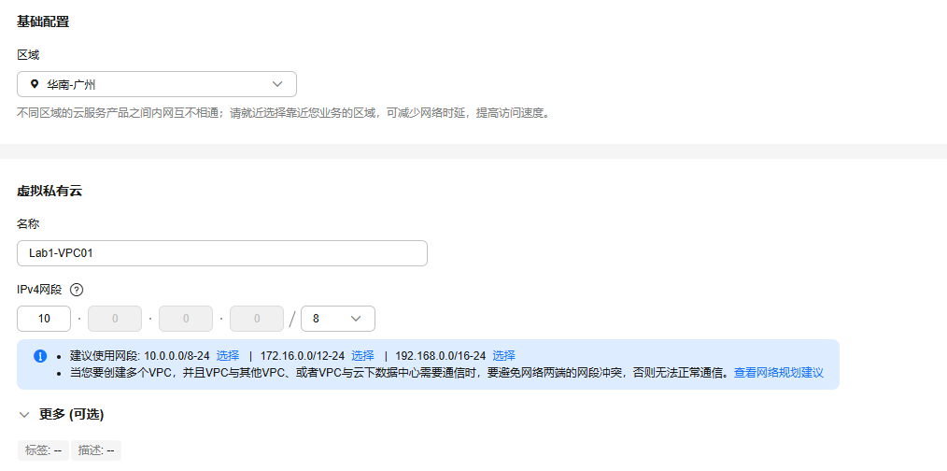
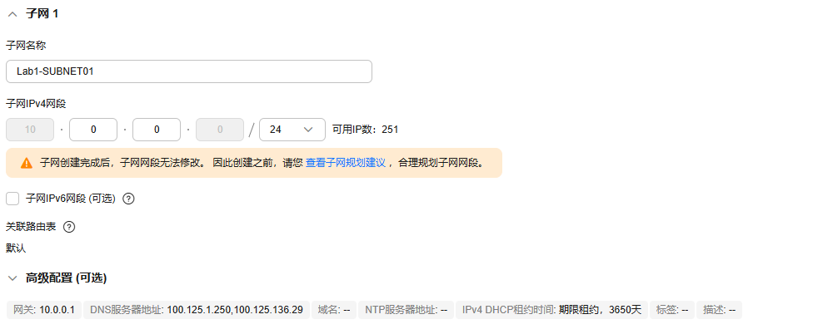
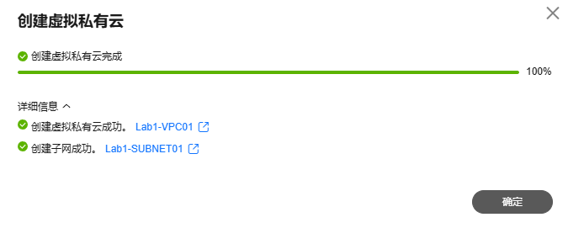
控制台查看：
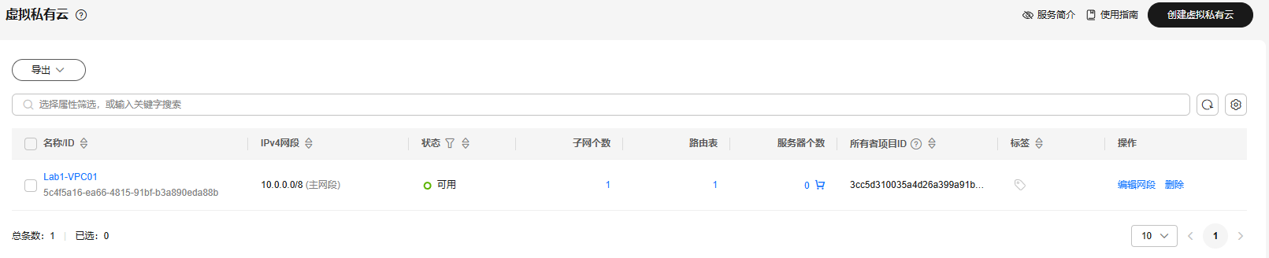
- 创建ECS实例
在控制台搜索"弹性云服务器 ECS"或依次进入【服务】-【计算】-【弹性云服务器 ECS】
基础配置：
计费模式：选择"按需计费"
区域：选择"华南-广州"
可用区：选择"广州-可用区1"
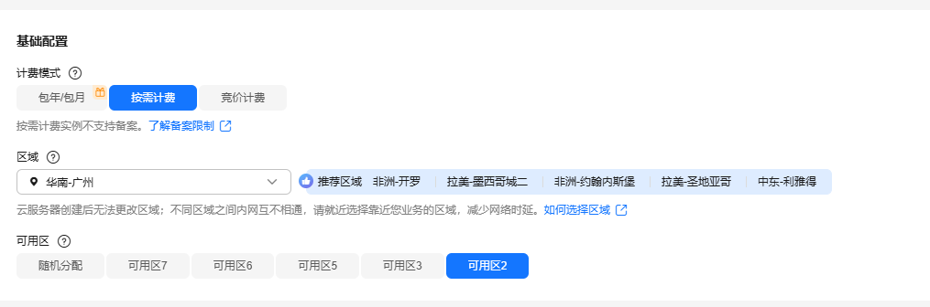
CPU架构：选择"x86计算"
规格：选择"通用计算型 s6.medium.2 | 1vCPUs | 2GiB"
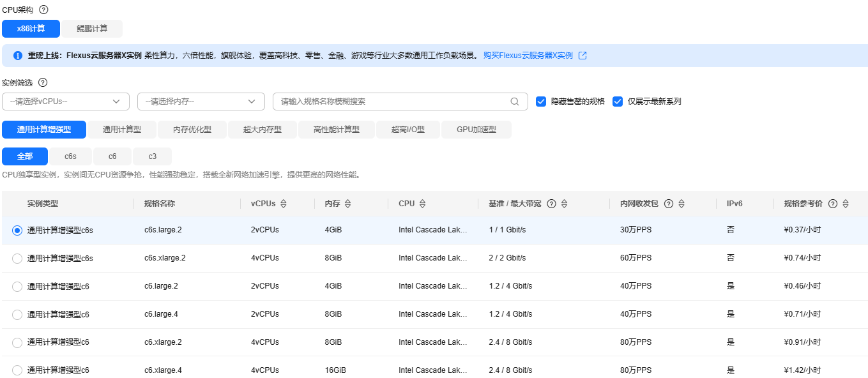
镜像配置
镜像类型：选择"CentOs"
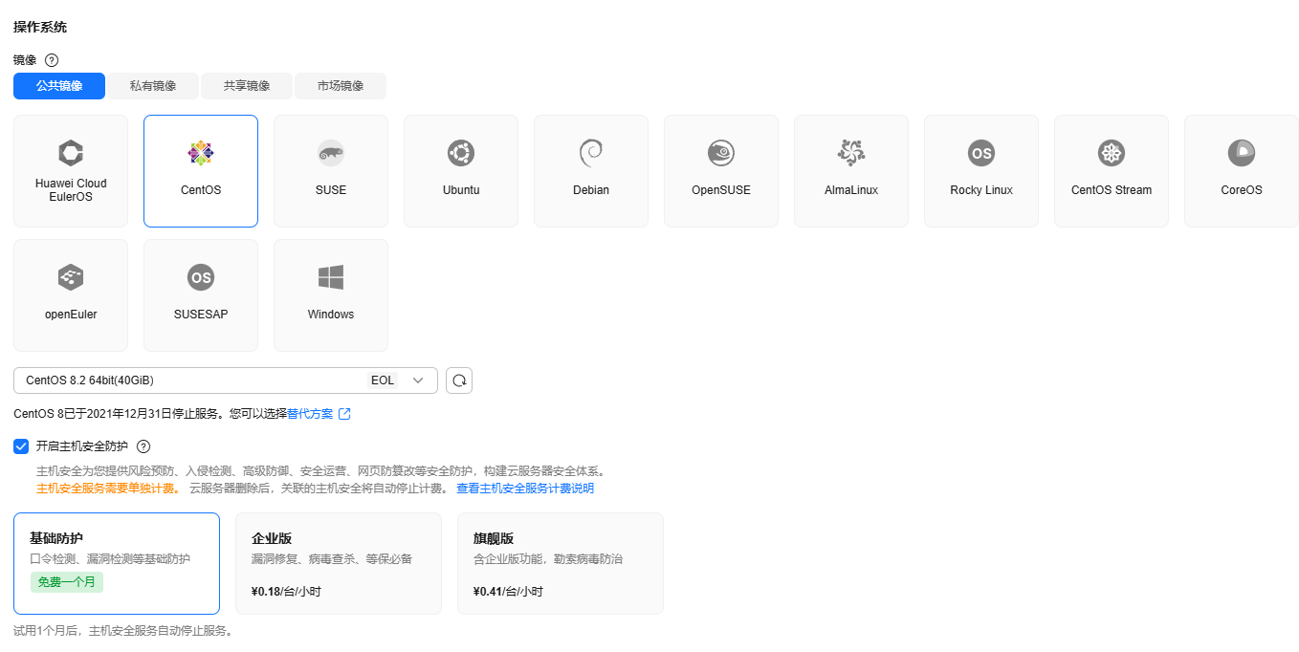
存储配置
系统盘：选择"高IO"或"通用型SSD"，容量"40GB"
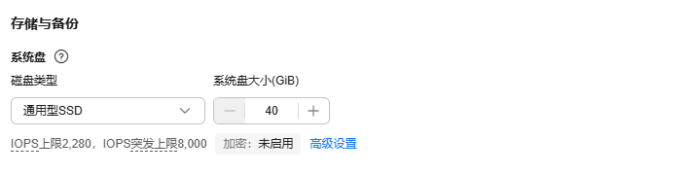
网络配置
网络：选择刚刚创建的"Lab1-VPC01"
子网：选择"Lab1-SUBNET01"
安全组：新建安全组，添加规则：
放通22端口（SSH）
放通80端口（HTTP）
放通443端口（HTTPS）
放通3389端口（远程桌面）
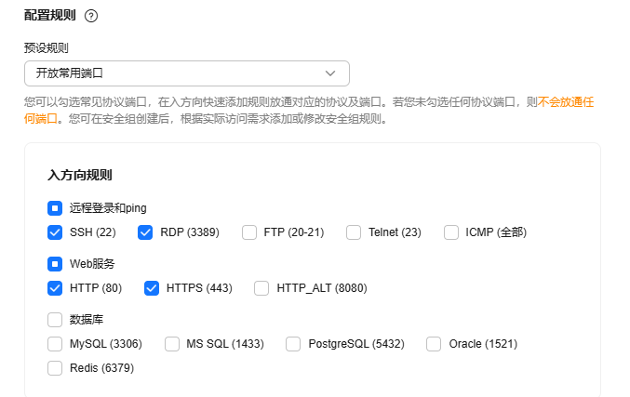
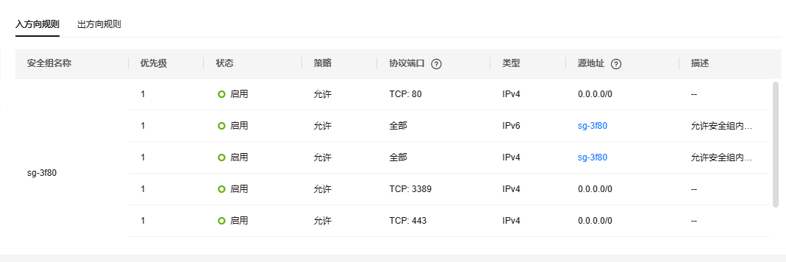
弹性公网IP：选择"现在购买"
计费模式：选择"按流量计费"
带宽大小：选择"1Mbit/s"
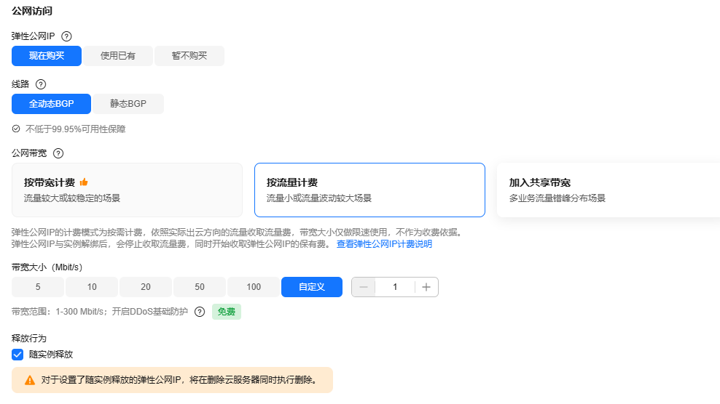
高级配置
云服务器名称：输入"Lab1-ECS01"
登录方式：选择"密码"
用户名：root
密码：设置"Welcome2HuaweiCloud!"
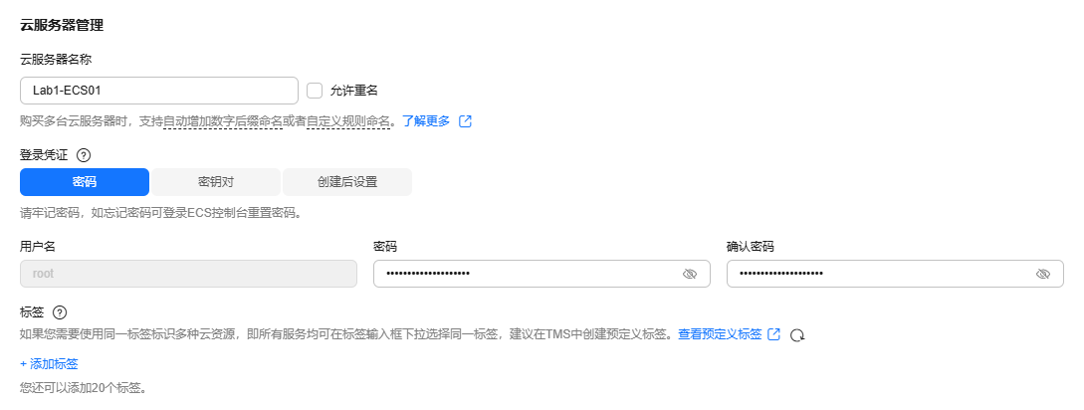
等待实例状态变为"运行中"
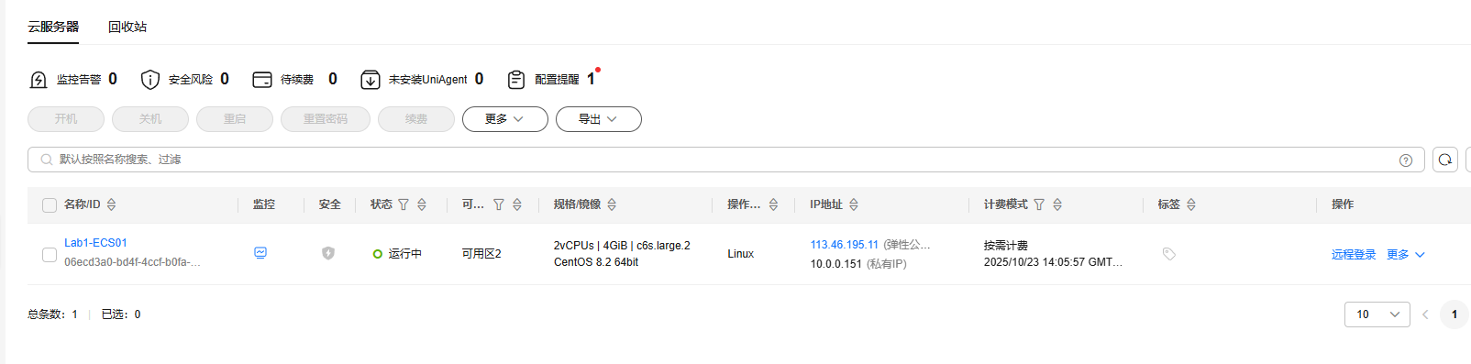
记录IP地址
在ECS控制台记录实例的私有IP地址和弹性公网IP地址
私有IP地址：113.46.195.11
弹性公网IP地址：10.0.0.151
任务四：创建云数据库 CDB
在华为云上创建云数据库RDS
基础配置
计费模式：选择"按需计费"
区域：选择"华南-广州"
实例名称：输入"Lab1-RDS01"
数据库引擎：选择"MySQL"
数据库版本：选择"MySQL 5.7"
实例配置
可用区：选择"广州-可用区1"（与ECS相同可用区）
实例类型：选择"单机"
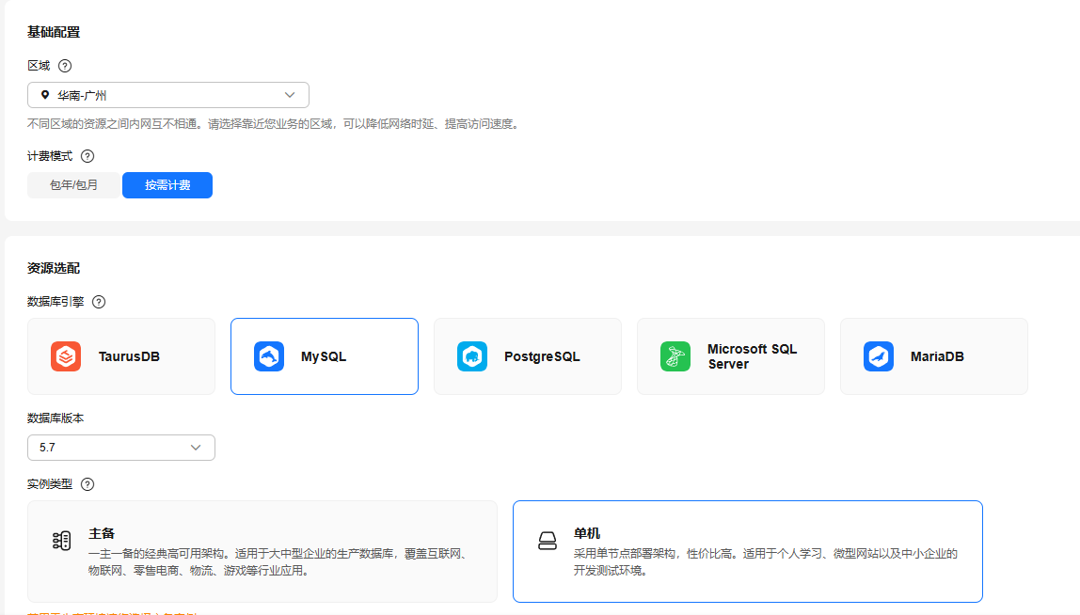
规格：选择"通用型 1vCPUs | 2GB"
存储：选择"SSD云盘"，容量"40GB"
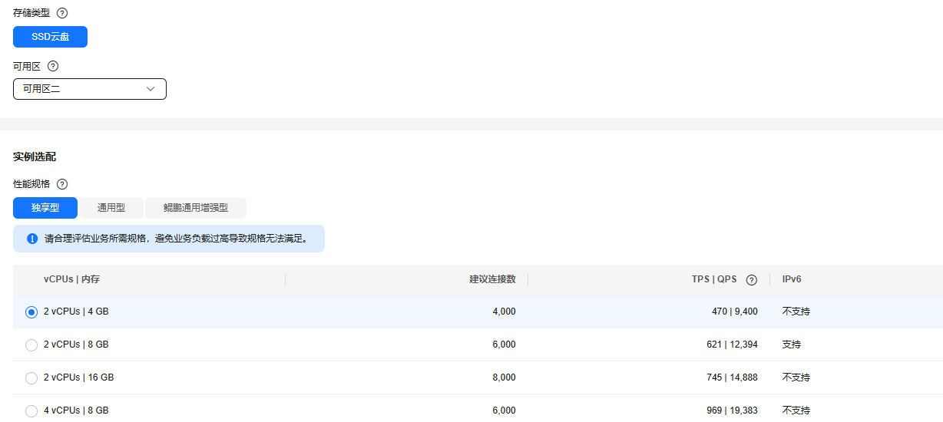

网络配置
网络：选择"Lab1-VPC01"
子网：选择"Lab1-SUBNET01"
安全组：选择默认安全组或新建安全组，确保放通3306端口
数据库配置
数据库端口：3306
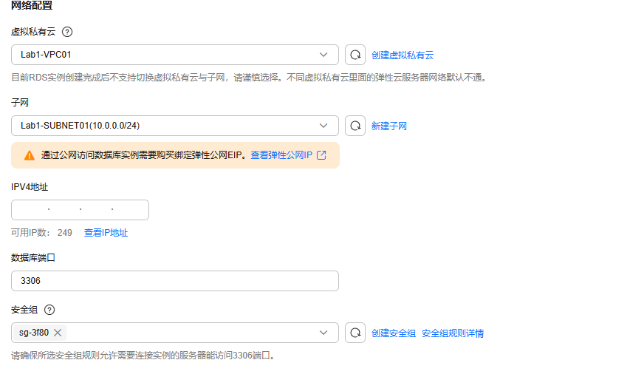
管理员账号：root
密码：设置"Welcome2HuaweiCloud!"
确认密码：再次输入密码
完成创建
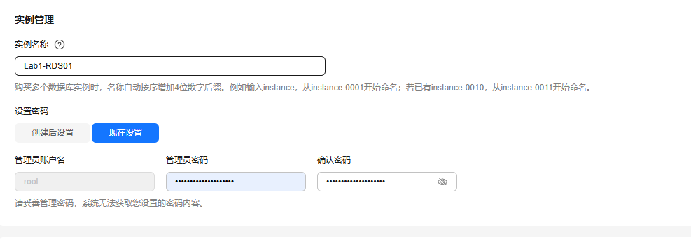
等待实例状态变为"可用"
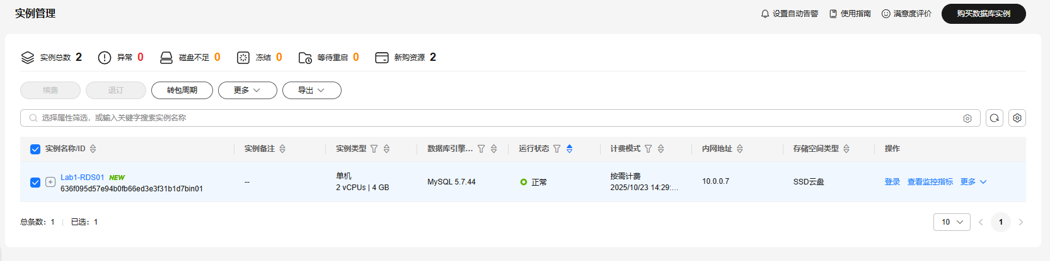
记录内网地址
在RDS控制台查看实例详情
记录内网地址和端口号
内网地址：10.0.0.7

